ΘΕΜΑ 2
2.1 Δίνεται η παρακάτω δομή φακέλων.
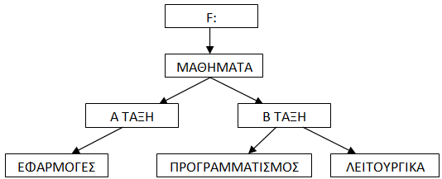

Αφού λάβετε υπόψη σας ότι τρέχων φάκελος είναι ο φάκελος «ΠΡΟΓΡΑΜΜΑΤΙΣΜΟΣ», να αναφέρετε:
- Τον γονικό φάκελο του τρέχοντα φακέλου.
- Την σχετική διαδρομή του φακέλου «ΜΑΘΗΜΑΤΑ».
- Την απόλυτη διαδρομή του φακέλου «ΜΑΘΗΜΑΤΑ».

Μονάδες 15

2.2 Η δημιουργία αντιγράφων ασφαλείας (backup) σε εξωτερικό δίσκο USB, μόνιμα συνδεδεμένο με τον υπολογιστή, δεν είναι καλή πρακτική. Εξηγήστε με συντομία τους λόγους κάνοντας αναφορά στα προβλήματα που μπορεί να δημιουργήσει μία φυσική καταστροφή ή ένα κακόβουλο λογισμικό.

Μονάδες 10

